Drabiny, rusztowania, pomosty robocze
i narzędzia malarskie

Drabiny.

Do wykonywania wewnętrznych robót malarskich stosuje się najczęściej drabiny kozłowe produkowane z twardego, zdrowego drewna. Do malowania ścian klatek schodowych stosuje się drabiny niesymetryczne. Drabiny przystawne mogą być stosowane wyłącznie w miejscach ciasnych, w których nie da się ustawić drabiny kozłowej. Końce stojaków opieranych o ścianę należy wtedy owinąć szmatami. Jeżeli na szczeblach dwóch drabin kozłowych położy się pomost z desek grubości nie mniejszej niż 3,2 cm, powstanie bardzo proste rusztowanie.

Rys. 1. Drabina malarska kozłowa, a) widok z boku, b) szczegół połączenia zawiasem po złożeniu, c) po rozstawieniu, d) drabina niesymetryczna

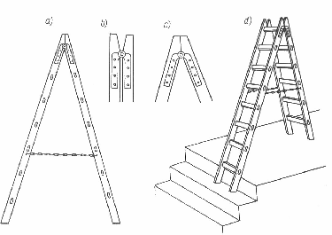

Rusztowania.

Do wykonywania zewnętrznych robót malarskich oraz nakładania powłok malarskich wewnątrz wysokich pomieszczeń są używane rusztowania:

− drabinowe,
– składają się z szeregu ustawionych pionowo, prostopadle do muru, drabin oraz ułożonych na ich szczeblach pomostów roboczych,
− stalowe z rur,
− składane z ram wykonanych z rur stalowych np. typu „Warszawa”, − wiszące,
− na wysięgnikach,
− przesuwne wolno stojące z mechanicznym podnoszeniem pomostu roboczego.

Pomosty.

Pomost roboczy powinien być wykonany z desek grubości 3,2 cm
i szerokości 18 cm, umieszczonych odstępach nie większych niż 3 cm. Odstęp pomostu od ściany nie powinien być większy niż 25 cm.
Deski pomostu mogą być łączone tylko w miejscach podparcia, na zakładkę długości nie mniejszej niż 30 cm. Każda deska pomostu powinna być podparta (na leżniach, szczeblach) w trzech miejscach. Pomost przy rusztowaniach drabinowych wykonuje się z dwóch bali grubości szerokości 25 cm.
Przy rusztowaniach rurowych, ramowych stosuje się pomosty z gotowych płyt drewnianych lub wykonanych z kratki metalowej.

Rusztowania i ruchome podesty robocze powinny być wykonywane zgodnie z dokumentacją producenta lub projektem indywidualnym. Każdy pomost ułożony na wysokości większej niż 1,0 m ponad terenem powinien być zabezpieczony poręczami. Poręcze przybija się od wewnętrznej strony stojaków, tak by górna poręcz znajdowała się na wysokości 110 cm od pomostu, a dolna 55÷60 cm. Bezpośrednio nad deskami pomostu mocuje się odbojnice z desek grubości 2,5 cm i szerokości co najmniej 15 cm, ustawionych na rąb, które zabezpieczają narzędzia i materiały przed spadnięciem z pomostu.

Rys. 2. Rusztowanie drabinowe: a) widok, b) sposób mocowania do ściany, 1 - drabina, 2 – pomost, 3 – stężenie, 4 – poręcz, 5- belka rozpierająca, 6 – hak stalowy wbity w ścianę, 7 – drut ø 3 mm

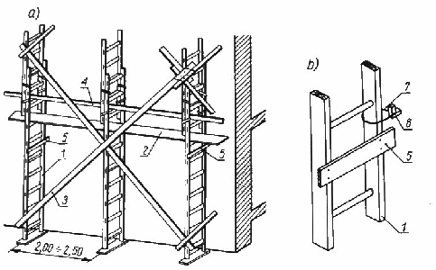

Rys. 3. Rusztowanie wiszące a) widok z przodu, b) widok z boku

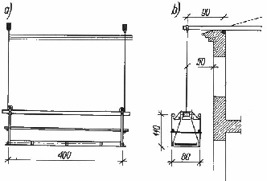

Rys. 4. Pion komunikacyjny rusztowania rurowego a) rzut poziomy, b) widok

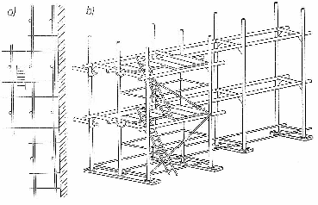

Narzędzia malarskie.

Narzędzia i urządzenia do robót malarskich można podzielić na:

− ręczne - pędzle, wałki malarskie i dekoracyjne oraz szpachle, packi, szczotki służące do przygotowania podłoża,
− mechaniczne – aparaty natryskowe oraz zmechanizowane narzędzia do przygotowywania podłoża między innymi: szczotki, szlifierki, oczyszczarki i inne.

Pędzle ze względu na kształt i przeznaczenie dzielą się na:

− ławkowce - do malowania farbami wodorozcieńczalnymi, a ławkowce ze zdartą szczeciną zwane zdzierakami
– do robót przygotowawczych,
− okrągłe: pierścieniowe, trzonkowe,
– pędzle z dłuższą szczeciną do farb wodorozcieńczalnych, z krótszą
– do farb olejnych, lakierów i emalii,
− płaskie: zwykłe, angielskie, trzepaki, flisaki, kątowe
– do robót lakierniczych,
− paskowce,
– do malowania pasków i innych robót dekoracyjnych.
Rys. 5. Pędzle: a) ławkowiec, b) pierścieniowy, c) trzonkowy, d) płaski szeroki, e) płaski wąski, f) płaski trzepak, g) kątowy

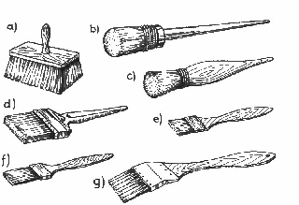

Pędzle po zakończonej w danym dniu pracy należy umyć rozcieńczalnikiem używanej farby.

Wałki malarskie mogą być pokryte futrem naturalnym lub syntetycznym. Wałki z krótkim włosiem stosuje się do farb olejnych, olejno-żywicznych
i ftalowych, z włosem dłuższym – do farb emulsyjnych i klejowych.

Rys. 6. Wałki malarskie: a) i b) do powierzchni płaskich, c) do naroży wypukłych, d) do naroży wklęsłych
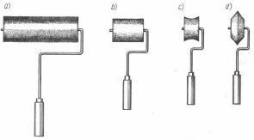
Aparaty natryskowe.
Służą do nakładania powłok malarskich metodą natrysku mechanicznego, hydrodynamicznego i pneumatycznego. Przykładem aparatu do natrysku pneumatycznego rozpylającego farbę za pomocą sprężonego powietrza jest agregat typu WAN-C, wyposażony w urządzenie rozpylające do farb wodnych i pistolet natryskowy do farb olejnych.

Rys. 7. Agregat malarski typu WAN-C
